0616018 林哲宇

.vert全部都是一樣的，就是為了算出normal，其中normalmatrix是把model做inverse再做transpose算出來的

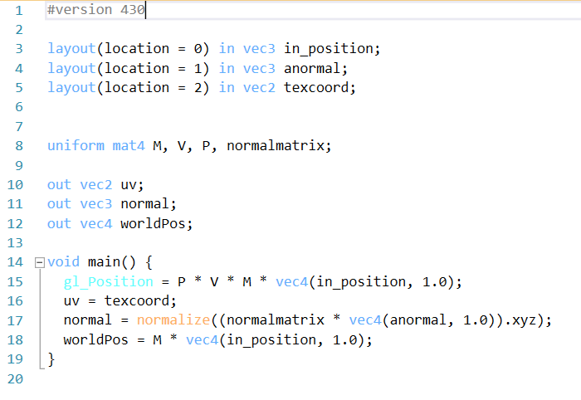

Phong shading 的 .frag，照著pseudo code，把該算的N, V, L, R算出來後代進去就好了，而算法是參考<https://learnopengl-cn.github.io/02%20Lighting/02%20Basic%20Lighting/>

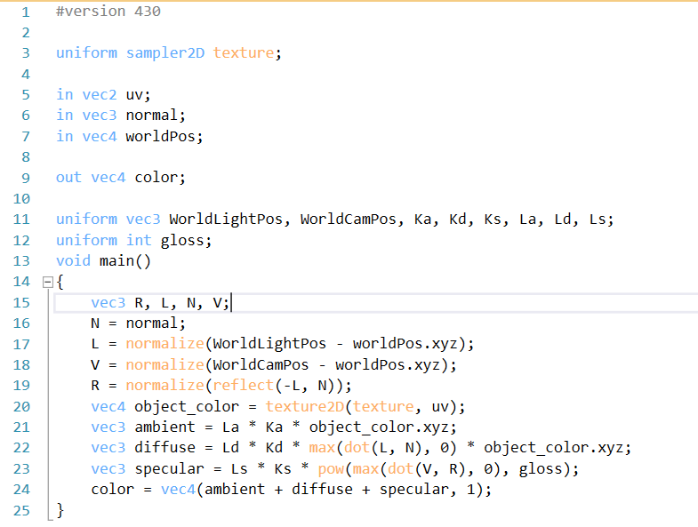

Level就是把法向量normal和光源L內積，就是說兩個向量如果越接近平行，則強度越大

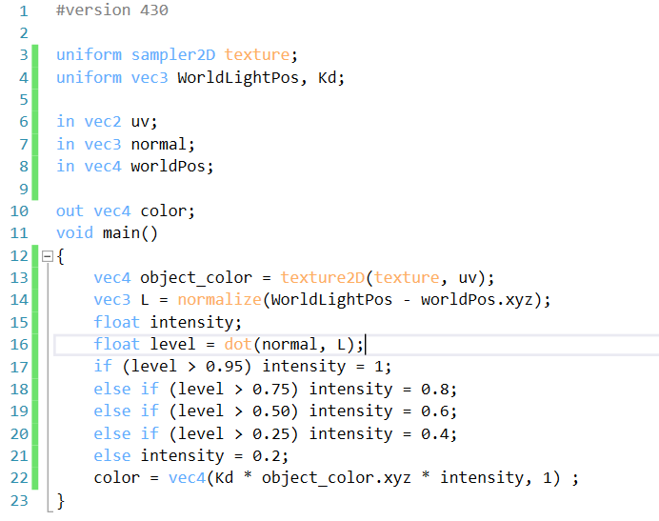

Edge Effect就是要描繪出物體的外緣，所以也就是說看到的部份會跟視點到物體的向量接近垂直，所以將1減掉View和normal內積，如果值越大代表越接近垂直。因此設一個threshold 0.9，如果算出的值大於0.9，則給予它顏色。

